**HW 7 for Beginners**

Part 1

1. Создать массив catsNames, заполнить его **любыми** значениями (см картинку котов из презентации).
2. В массиве catsNames изменить значение элемента с индексом 4 на “Рыжик”, а значение элемента с индексом 1 на “Черныш”.
3. Создать массив catsColors и заполнить его значениями.
4. Создать массив catsAges и заполнить его любыми значениями.
5. Создать массив isCatRed и заполнить его соответствующими значениями
6. Распечатать для массивов catsNames и catsColors:

* имя кота в коробке с номером 6
* имена котов из коробок с четными индексами
* имена котов из коробок, чьи индексы кратны 4
* цвет котов из коробок с нечетными индексами
* цвет котов из коробок, чьи индексы кратны 3

1. Распечатать “Накорми кота!” для всех серых котов
2. Распечатать “Отнеси кота на прививку!”, если возраст кота меньше 2 лет
3. Для кота в последней коробке распечатать имя, цвет, возраст
4. Распечатать имена всех котов, чей возраст больше 2 лет
5. Распечатать “Накорми кота!” если имя кота “Рыжик” и значение isCatRed == true

Part 2

1. Распечатать средний возраст котов из массива catsAges
2. Распечатать возраст самого молодого кота
3. Распечатать возраст самого старого кота
4. Распечатать количество серых котов
5. Распечатать имя кота, если кот находится в коробке с четным индексом и его возраст не больше 3 лет
6. Создать массив четных положительных чисел, значения которых не больше 10. (заполняем значения с помощью цикла for)
7. Написать метод, который принимает на вход массив int, и возвращает среднее значение. Проверить работу метода тестом, если параметр - массив catsAges
8. Создать массив нечетных отрицательных чисел в промежутке от -1000 до -900
9. Создать массив из 10 случайных положительных целых чисел

Part 3

1. Создать метод, который принимает на вход массив int, и возвращает минимальное значение, максимальное значение и среднее значение всех чисел массива. Проверить работу метода на массиве из задания 20.
2. Создать массив четных чисел и массив нечетных чисел из элементов массива из задания 20.
3. Создать двумерный массив, который состоит из имен, возрастов, цветов котов:  
   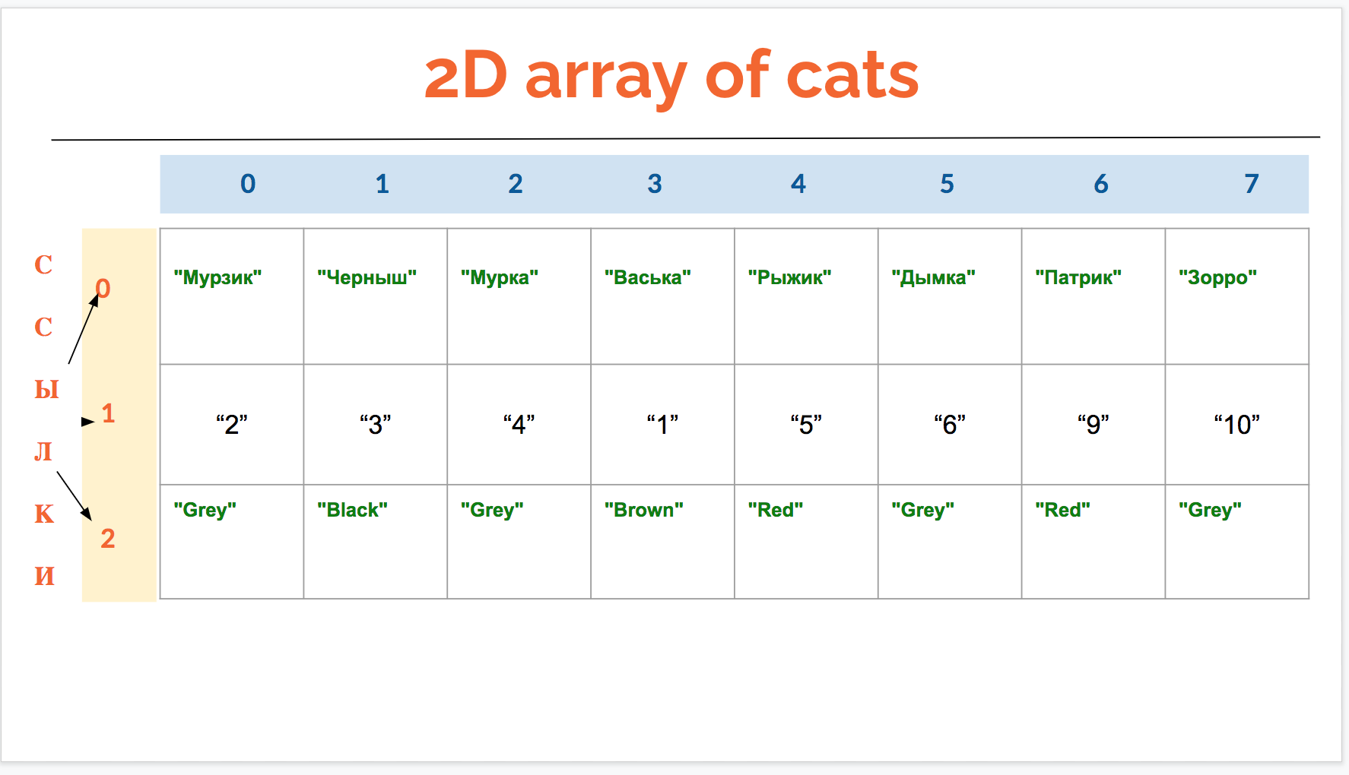  
     
   Распечатать все данные котов в коробках с четными индексами, используя двумерный массив.
4. Создать двумерный массив целых случайных чисел от 1 до 10 размерности 4*8.
5. Вывести сумму всех четных чисел массива из задания 24.